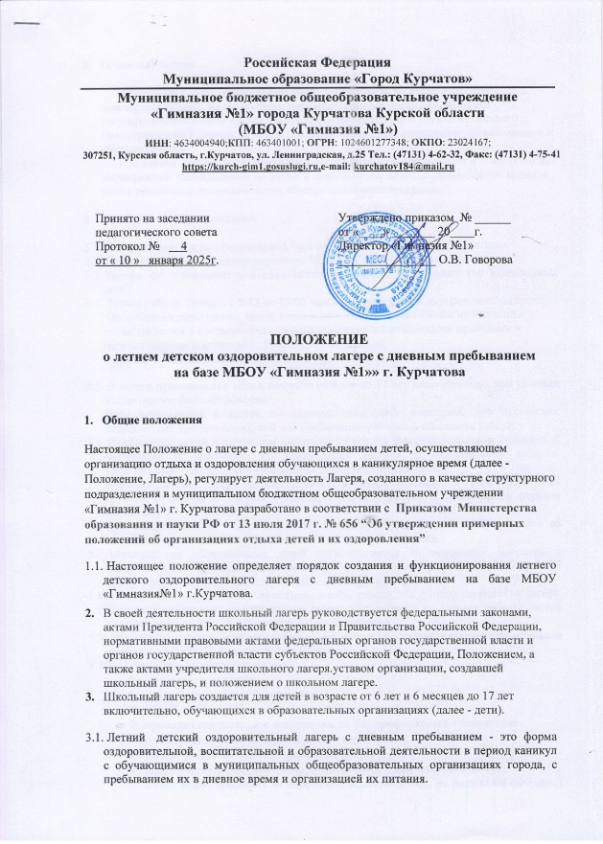

1. **Основные задачи**

Школьный лагерь осуществляет свою деятельность во взаимодействии с заинтересованными федеральными государственными органами, органами государственной власти субъектов Российской Федерации и органами местного самоуправления в рамках их компетенции, а также с общественными организациями и объединениями.

Предметом деятельности школьного лагеря являются организация и проведение мероприятий, направленных на отдых и оздоровление детей, в каникулярное время, а также реализация дополнительных общеразвивающих программ.

1. Организация и управление
   1. Лагерь создается на стационарной базе МБОУ «Гимназия №1» г.Курчатова.
   2. Лагерь создается приказом директора МБОУ «Гимназия №1» г.Курчатова.
   3. Лагерь функционирует в период летних каникул в одну смену (16 календарных день).
   4. Режим работы Лагеря: с 8.45 до 15.00 часов с организацией двухразового питания.

Организация размещения детей в школьном лагере и обеспечение их питанием осуществляется в соответствии с санитарно-эпидемиологическими правилами и гигиеническими нормативами Российской Федерации.Питание детей организуется в столовой МБОУ«Гимназия №1» г.Курчатова.

* 1. В лагерь принимаются дети в возрасте от 6,6 и до 17 лет включительно, при условии достаточного финансирования.

Дети зачисляются в лагерь по личному заявлению родителей, при отсутствии медицинских противопоказаний для пребывания ребенка в школьном лагере.

* 1. Пребывание детей в школьном лагере регулируется законодательством Российской Федерации и договором об организации отдыха и оздоровления ребенка, заключенным с родителями (законными представителями) детей.

Комплектование лагеря осуществляется в одновозрастных и разновозрастных группах (отрядах) с учетом возраста, интересов детей. Наполняемость отрядов составляет 20- 25 человек.

При комплектовании лагеря первоочередным правом пользуются обучающиеся из категории детей, находящихся в трудной жизненной ситуации.

* 1. Медицинское обслуживание детей осуществляется на основании Договора о совместной деятельности б/н от **20.04.2009 года – узнать у М/С -** с ФГБУЗ МСЧ№125 ФМБА России фельдшером детской поликлиники.
  2. Помещение, сооружения и инвентарь, необходимый для функционирования лагеря, передают начальнику лагеря во временное пользование на период работы лагеря администрацией МБОУ «Гимназия №1» г.Курчатова
  3. Общее руководство лагерем осуществляет начальник лагеря, назначенный приказом директора МБОУ «Гимназия №1» г.Курчатова
  4. Начальник лагеря утверждает:
* штатное расписание;
* издает приказы и распоряжения;
* разрабатывает и утверждает должностные инструкции;
* проводит инструктаж с персоналом по ТБ, профилактике травматизма
* составляет график выхода на работу персонала
* обеспечивает жизнедеятельность лагеря;
* ведет учетную документацию, отчитывается о деятельности лагеря;
* имеет право требовать от персонала, воспитанников, их родителей (законных представителей) соблюдения правил внутреннего распорядка и других локальных актов, касающихся деятельности лагеря.
  1. К педагогической деятельности в лагере допускаются лица, имеющие высшее или среднее профессиональное образование, отвечающие требованиям квалификационных характеристик, определенных для соответствующих педагогических работников, не имеющие установленных законодательством Российской Федерации ограничений на занятие соответствующей трудовой деятельностью, а также прошедшие в соответствии с Порядком проведения обязательных предварительных и периодических медицинских осмотров (обследований) работников, занятых на тяжелых работах и на работах с вредными и (или) опасными условиями труда, утвержденным приказом Министерства здравоохранения и социального развития Российской Федерации от 12 апреля 2011 г. № 302н «Об утверждении перечней вредных и (или) опасных производственных факторов и работ, при выполнении которых проводятся обязательные предварительные и периодические медицинские осмотры (обследования), и Порядка проведения обязательных предварительных и периодических медицинских осмотров (обследований) работников, занятых на тяжелых работах и на работах свредными и (или) опасными условиями труда» (зарегистрирован Министерством юстиции Российской Федерации 21 октября 2011 г., регистрационный № 22111) с изменениями, внесенными приказами Министерства здравоохранения Российской Федерации от 15 мая 2013 г. № 296н (зарегистрирован Министерством юстиции Российской Федерации 3 июля 2013 г., регистрационный № 28970) и от 5 декабря 2014 г. № 801н (зарегистрирован Министерством юстиции Российской Федерации 3 февраля 2015 г., регистрационный № 35848), обязательные предварительные медицинские осмотры и периодические медицинские осмотры (обследования), необходимые для выполнения работ, предусмотренных пунктами 18 и 19 перечня работ, при выполнении которых проводятся обязательные предварительные и периодические медицинские осмотры (обследования) работников, утвержденного указанным приказом.

Работники Лагеря должны быть привиты в соответствии с национальным календарем профилактических прививок, а также по эпидемиологическим показаниям.

* 1. При приеме на работу в школьный лагерь работники проходят инструктаж по технике безопасности, охране труда, правилам пожарной безопасности и охраны жизни людей на водных объектах, антитеррористической безопасности, предупреждению несчастных случаев с детьми.
  2. Руководитель и работники школьного лагеря несут предусмотренную законодательством Российской Федерации ответственность за пребывание детей в школьном лагере, их жизнь и здоровье.
  3. Коллектив педагогов участвует в разработке программы деятельности и организации управления.

1. Предметом деятельности школьного лагеря являются:
   1. Организация полноценного питания.
   2. Организация медицинского обслуживания.
   3. Организация проведения оздоровительных, физкультурных мероприятий, пребывания на свежем воздухе.
   4. Организация культурных мероприятий, экскурсий, игр, занятий в творческих объединениях.
   5. Создание условий, обеспечивающих безопасность жизни и здоровья детей.
   6. Школьный лагерь может использовать объекты социальной, образовательной, спортивной инфраструктуры как мобильного, так и стационарного действия, необходимые для осуществления целей деятельности школьного лагеря
2. Права и обязанности детей, посещающих Лагерь,  
   и их родителей (законных представителей)
   1. Дети, посещающие Лагерь, имеют право на:

* Временное прекращение посещения Лагеря по болезни;
* Свободное участие в запланированных досуговых мероприятиях;
* Участие в деятельности органов самоуправления Лагеря
  1. Дети, посещающие Лагерь, обязаны:
* Выполнять требования данного Положения, других локальных нормативных актов МБОУ «Гимназия №1» г.Курчатова и документов, регламентирующих деятельность Лагеря;
* Бережно относиться к используемому имуществу;
* Выполнять законные требования административного персонала и работников Лагеря.

1. Порядок финансирования
   1. Финансовое обеспечение деятельности школьного лагеря осуществляется в установленном законодательством Российской Федерации порядке.
   2. Порядок предоставления льгот для детей, посещающих лагерь, определяется законодательством, а так же требованиями организации, выделяющей финансирование.
   3. Начальник лагеря контролирует правильность и целесообразность расходования выделяемых денежных средств. После закрытия смены лагеря подводит итоги финансовой деятельности.